Муниципальное бюджетное учреждение культуры «Ельнинская межпоселенческая централизованная библиотечная система»

Центральная районная межпоселенческая библиотека

Центр правовой информации

**Что считается преступлением?**

2020 г.

ББК 67.408.1

Ч 80

**Составитель:**

**Косормыгина Л.М.,** библиотекарь I категории инновационно-методического отдела

**Редактор и ответственный за выпуск:**

**Кондрашенкова Н.А.,** заведующая инновационно-методическим отделом

**Ч 80** Что считается преступлением? /МБУК «Ельнинская МЦБС» Центральная районная межпоселенческая библиотека, Центр правовой информации; сост. Косормыгина Л.М., ред. Кондрашенкова Н.А. – Ельня, 2020 (печ. инновационно-методический отдел). – 16 с.

ББК 67.408.1

Ч 80

*Муниципальное бюджетное учреждение культуры «Ельнинская межпоселенческая централизованная библиотечная система,*

*Косормыгина Л.М., 2020 г.*

Преступление в широком толковании смысла этого слова означает **«переступить» границу** установленных моральных и правовых норм конкретного общества. Причем нормы в каждом обществе различаются довольно значительно.

Формально преступлением можно назвать всякое нарушение норм: этических, моральных, правовых. Ведь нарушая нормы, мы «преступаем» границы дозволенного. Поэтому чтобы не путаться в терминологии, под преступлением принято понимать только такое нарушение установленных в обществе норм, которое карается наказанием.

**Преступление** – это деяние, за совершение которого применяются меры **уголовной ответственности**.

Преступление считается совершённым, если были основания полагать, что проступок относится к категории наказуемых и является общественно опасным. Этот аспект регулирует 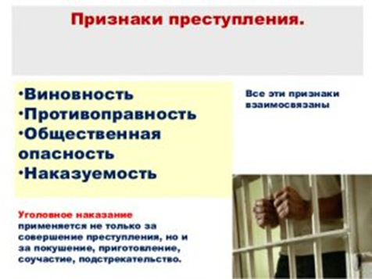14-я статья УК РФ.

Преступление в уголовном праве включает в себя 4 признака:

1. Противоправность.
2. Опасность для общества.
3. Виновность.
4. Наказуемость.

Если совершённый проступок содержит в себе все отражённые признаки преступления в уголовном праве, то такое преступление является уголовно-правовым. Человек, виновность которого доказана, его действия имели общественную опасность, заслуживает наказания.

Виновность человека в преступлении должны доказывать работники судебно-правовой системы, они же дают преступлению оценку выраженной противоправности.

Чтобы виновность была определена, против человека должны быть представлены доказательства, свидетельствующие о его умысле, направленном на совершение преступления, которое подлежит наказанию.

Незаконный поступок представляет опасность для общества, и соответственно имеет признаки противоправности. Человек может являться ответственным лицом за совершение преступления, если своим бездействием он позволил данному преступлению совершиться.

Наказание будет определяться по совокупности деталей, которые содержатся в преступлении. Стоит отметить, что в некоторых ситуациях законом предусмотрено снижение наказания, поскольку виновное лицо имеет смягчающие обстоятельства.

В некоторых случаях правовое определение проступка в силу применимых обстоятельств может менять свой класс с уголовного на административный, значит, оценка действий будет дана по законам КоАП.

**Объект преступления**

В мире существует общество, которое состоит из людей и их отношений между собой. У каждого человека есть свои определённые права, которые государство должно охранять от посягательства иных лиц, а в случае произошедшего посягательства государство в лице судебной системы должно вынести наказание для нарушившего права гражданина.

Объект преступления всегда присутствует в любом правонарушении, поскольку это не что иное, как нарушение общественных отношений.

В законодательстве объект преступления бывает:

* общий;
* родовой;
* непосредственный.

Общий объект выражен в определении всех нарушений, которые произошли в определённый момент.

Родовой объект разграничивает ответственность по уголовным статьям кодекса.

Непосредственный объект – это конкретное право, нарушенное в данной ситуации.

Если совершённый проступок сдержит в себе все отражённые в уголовном праве признаки преступления, виновность человека в совершении общественно опасного деяния доказана, должно последовать наказание. Данный акт регулирует статья 14 УК РФ.

Очень важно определить объект преступления, который может быть выражен в следующем:

1. Нарушение прав человека на защиту жизни и здоровья.
2. Посягательство на собственность иного гражданина.
3. Нарушение норм общественного порядка и безопасности.
4. Нанесение вреда окружающей среде.
5. Нарушение конституционного строя РФ.
6. Посягательство на мир и безопасность человечества.

Если причиняют вред здоровью человека, что может угрожать его жизни, то в этом случае государство, руководствуясь Уголовным кодексом, обязано вынести в отношении преступника наказание, а также проследить за его исполнением. Тоже самое обстоятельство должно быть выполнено, если объектом преступления явилось нарушение прав человека в отношении его имущества.

Под нарушением норм общественного порядка и безопасности понимаются шум в ночное время, появление людей в неадекватном состоянии в общественных местах. Обычно они несут ответственность по статье КоАП, что предполагает административное наказание. А вот преступления, ставящие под угрозу общественную безопасность, например, проведение работ с нарушениями в местах скопления людей, а также угрожающие окружающей среде, могут наказываться и по Уголовному кодексу.



Под посягательством на мир и безопасность человечества можно понимать преступления, квалифицирующиеся как террористические. Такие злодеяния угрожают большому количеству людей и осуждаются достаточно строго, вплоть до пожизненного заключения.

Наказание будет определяться по совокупности деталей, которые имеют место в преступлении. В некоторых ситуациях законом предусмотрено снижение наказания, если виновное лицо имеет смягчающие обстоятельства.

Действующее государство не может в полной мере гарантировать каждому гражданину страны безопасность, поскольку это зависит прежде всего от нас с вами.

Но в случае совершения преступления из видов уголовных деяний, определённых кодексом, государство должно определить для виновного лица наказание, если его вина будет доказана.

**Объективная сторона преступления**

В законодательстве можно найти такое определение, как объективная сторона преступления, подразумевающая метод, которым 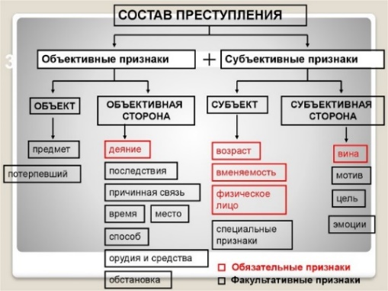человек осуществил воздействие на другое лицо или его имущество.

К проявлениям объективной стороны можно отнести такие элементы действий:

1. Пропаганда совершения насилия.
2. Кража имущества.
3. Порча имущества любым способом.
4. Создание психологической обстановки, невозможной для иного лица.
5. Оставление человека в опасности.
6. Неоказание помощи.

**Субъект правонарушений**

По кодексу субъектом преступления называют лицо, виновное в нарушении норм. Однако не каждое такое лицо может быть выделено как субъект, поскольку оно должно обладать определёнными характеристиками, которые позволяют следствию и суду 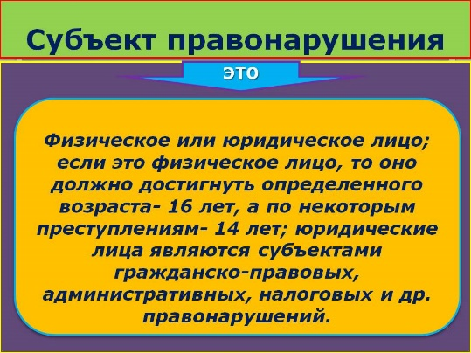рассматривать гражданина как виновное, а значит подлежащее наказанию лицо.

Субъект должен обладать характеристиками:

* достигнуть возраста уголовной ответственности.
* полностью осознать свои действия.

Концепция уголовной ответственности предполагает, что виновный человек, находясь в исправительном учреждении, сможет понять и оценить негативность своих деяний и исправиться. Если субъект не достиг возраста уголовной ответственности, а именно 14 лет, невозможно рассчитывать на самостоятельное исправление, поэтому нужна помощь психолога, родителей, педагогов.

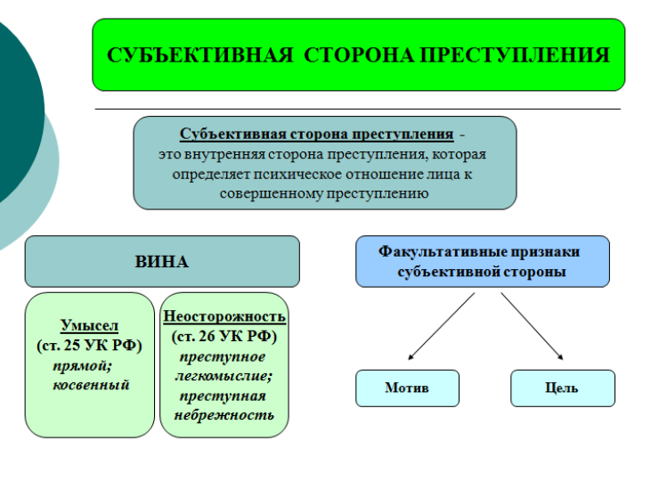**Субъективная сторона преступления**

Субъективная сторона – это отношение лица к совершённому деянию.

Вина человека бывает следующих типов:

1. Умысел, то есть человек имел мысли, направленные на совершение криминального поступка.
2. Неосторожность, когда виновник придавал ситуации малозначительное внимание, не оценивал реальную угрозу или опасность.

Если следствием будет доказан умысел на совершение противозаконных деяний, то виновника ждёт наказание, которое будет вынесено ему судом. При этом, если судом будет установлено, что гражданин бездействовал в момент совершения преступления и мог помочь, но помощи не оказал, то ему дополнительно могут вменить косвенный умысел.

Также будет усматриваться неосторожность, когда виновник, совершая действия в порыве эмоций, считал ситуацию не заслуживающей внимания, а потому человек не осознавал, что последствия могут быть плачевными.

При таких моментах мнения судей сходятся в том, что данный факт попадает под определение преступной небрежности, в результате чего подсудимый заслуживает наказания, но не строгого, поскольку не имел прямого умысла на совершение криминальных действий.

Классификация преступлений выступает первым и основным критерием индивидуализации наказания. В судебной практике классификация преступлений ориентирует суды, как при квалификации преступлений, так и при избрании конкретного наказания, а также при решении вопросов об освобождении от уголовной ответственности и наказания.

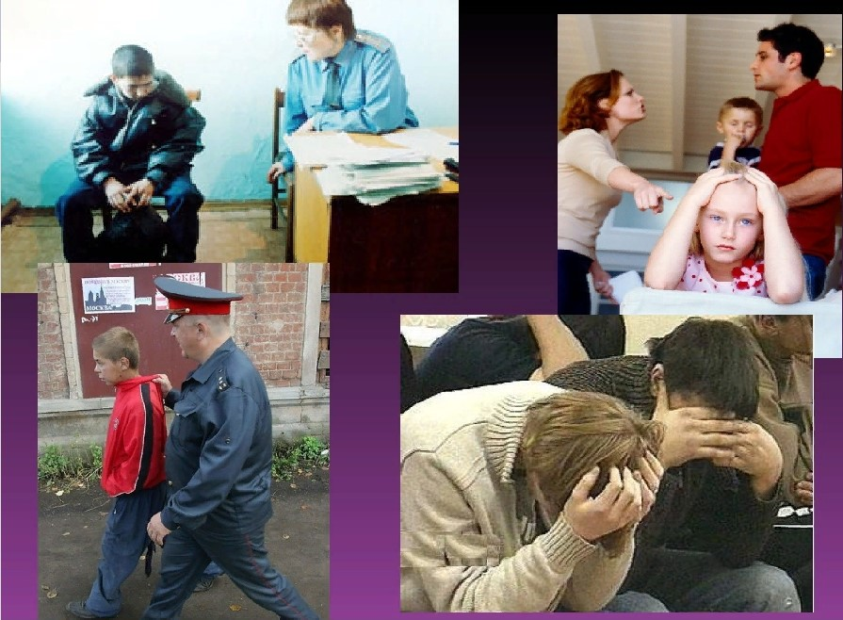

**Использованные источники:**

Уголовный кодекс Российской Федерации: Кодекс от 13.06.1996 № 63-ФЗ (ред. от 02.12.2019) //Справочно-правовая система «Консультант Плюс»: [Электронный ресурс] /Компания «Консультант Плюс».

<https://ugolovnoe.com/pravo/delo/priznaki-prestupleniya-v-prave>

<https://ktonanovenkogo.ru/voprosy-i-otvety/prestuplenie-chto-ehto-takoe-priznaki-kategorii-vidy.html>

<https://vuzlit.ru/1248068/zaklyuchenie>